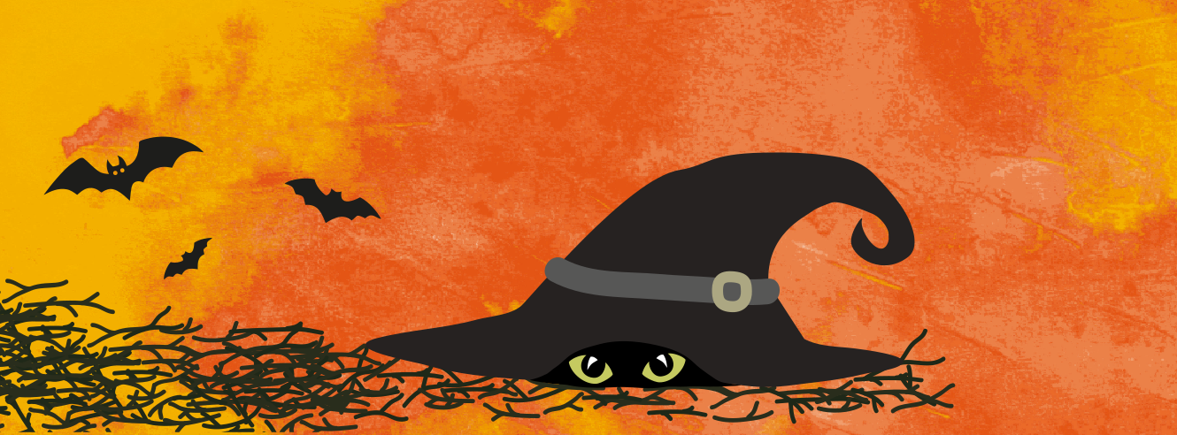
Město Miličín zve na kulturní akci
STAVĚNÍ MÁJE A PÁLENÍ ČARODĚJNIC
30.4.2022 od 18:30 hodin na náměstí před RADNICÍ

- STAVĚNÍ MÁJE
- ZAPALOVÁNÍ OHŇŮ
- OPÉKÁNÍ ŠPEKÁČKŮ (špekáčky s sebou)
- REJ ČARODĚJNIC S DISCOTÉKOU PRO DĚTI A DOSPĚLÉ
Přijďte v kostýmech (malí i velcí),
čím více čarodějnic, tím větší rej.
Občerstvení zajištěno HC Miličín.
Z této akce budou pořizovány a následně zveřejňovány fotografie.

